**TUGAS 1**

Analisa lah data tersebut!

1. Berapa jumlah kolom pada data tersebut?

Jawab : 7 Kolom

1. Apa arti atau isi data dari setiap kolom yang ada?

Jawab : Data Penjualan Sales Astro Mobil dari banyak cabang

Customer : Detail customer

Product : Nama produk yang dipesan

Region : Tempat

Date : Tanggal pemesanan

Item unit price : Harga produk

No. Items : Nomor pembeda dari produk lain

Total Sale : Total harga

1. Adakah data yang memiliki nilai null / data yang tidak lengkap?

Jawab : ada pada baris 4, 8, 13, 17, dan 19

1. Adakah data yang memiliki tipe yang berbeda dengan data lainnya pada kolom yang sama?

Jawab : Tidak ada

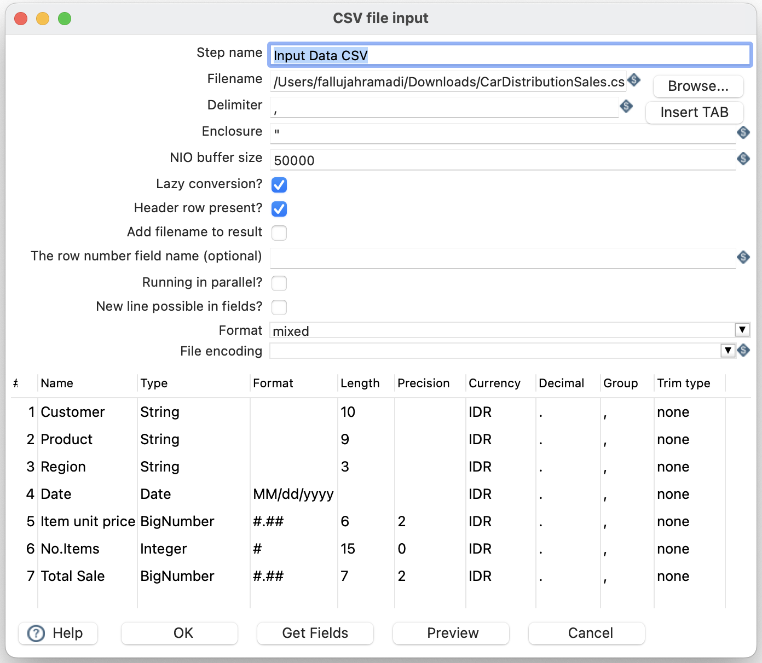 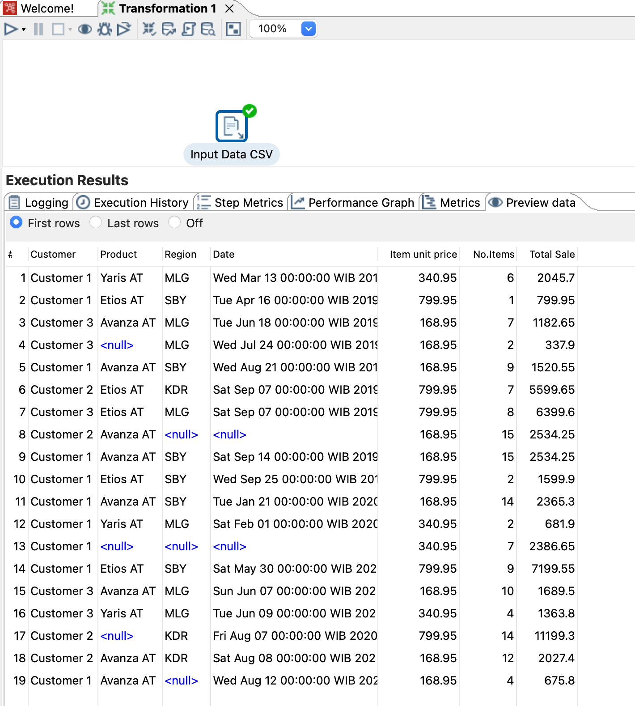

**TUGAS 2**

1. Apakah data hasil eksekusi sesuai dengan data aslinya?

Jawab : Sesuai

1. PDI Spoon melakukan proses extract, perhatikan pada **Tab Logging** di **Execution Results Area,** langkah-langkah apa sajakah yang dilakukan PDI Spoon untuk melakukan extract data?

Jawab :

2025-02-24 09:47:28.778 - Spoon - Transformation opened.

2025-02-24 09:47:28.778 - Spoon - Launching transformation [Transformation 1]...

2025-02-24 09:47:28.778 - Spoon - Started the transformation execution.

2025-02-24 09:47:28.825 - Transformation 1 - Dispatching started for transformation [Transformation 1]

2025-02-24 09:47:28.834 - Input Data CSV.0 - Header row skipped in file '/Users/fallujahramadi/Downloads/CarDistributionSales.csv'

2025-02-24 09:47:28.834 - Input Data CSV.0 - Finished processing (I=20, O=0, R=0, W=19, U=0, E=0)

2025-02-24 09:47:28.838 - Filter data.0 - Finished processing (I=0, O=0, R=19, W=19, U=0, E=0)

2025-02-24 09:47:28.846 - Microsoft Excel writer.0 - Finished processing (I=0, O=6, R=5, W=5, U=0, E=0)

2025-02-24 09:47:28.866 - Text file output.0 - Finished processing (I=0, O=15, R=14, W=14, U=0, E=0)

2025-02-24 09:47:28.867 - Spoon - The transformation has finished!!

1. Perhatikan gambar dibawah ini! Apa yang dimaksud dengan I,O,R,W,U,E ? 

Jawab :

I = Input, item yang masuk

O = Output, item yang keluar

U = Update, pembaharuan yang terjadi

R = Rejected, item yang ditolak

W = Written, item yang berhasil di proses

E = Error, jumlah item yang error

1. Berapa waktu yang dibutuhkan untuk melakukan eksekusi Extract data ini? Bandingkan dengan 3 teman yang lain, identifikasi pula spesifikasi perangkat yang digunakan (Processor, RAM, Storage, VGA, CPU ). Bandingkan dalam bentuk tabel.

|  |  |  |  |  |  |  |
| --- | --- | --- | --- | --- | --- | --- |
| Nama | Processor | Ram | Storage | VGA | CPU | Time |
| Fallujah | Apple M2 | 8 GB | 256 GB | Apple M2 | Apple M2 | 0.0s |
| Rizky | AMD Ryzen 3 7320U Radeon Graphics 2.40 GHz | 8 GB | 512 GB | AMD Radeon Graphics | AMD Ryzen 3 7320U Radeon Graphics | 0.2s |
| Daffa | AMD A9 9425 Radeon R5 | 8 GB | 1,2 TB | AMD Radeon (TM) R5 Graphics | AMD A9 9425 Radeon R5 | 0.12s |
| Husein | 12th Gen Intel Core I5 - 12460 | 8 GB | 521 GB | RTX 3050 | 12th Gen Intel Core I5 - 12460 | 0.1s |

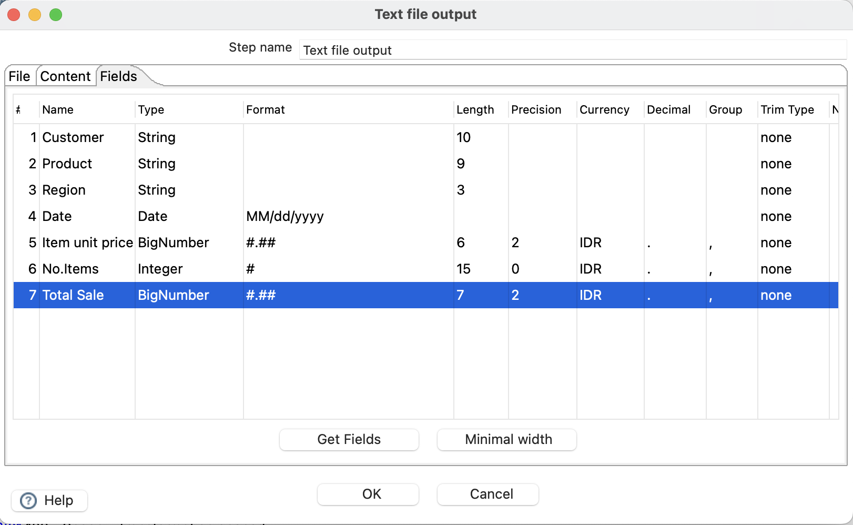

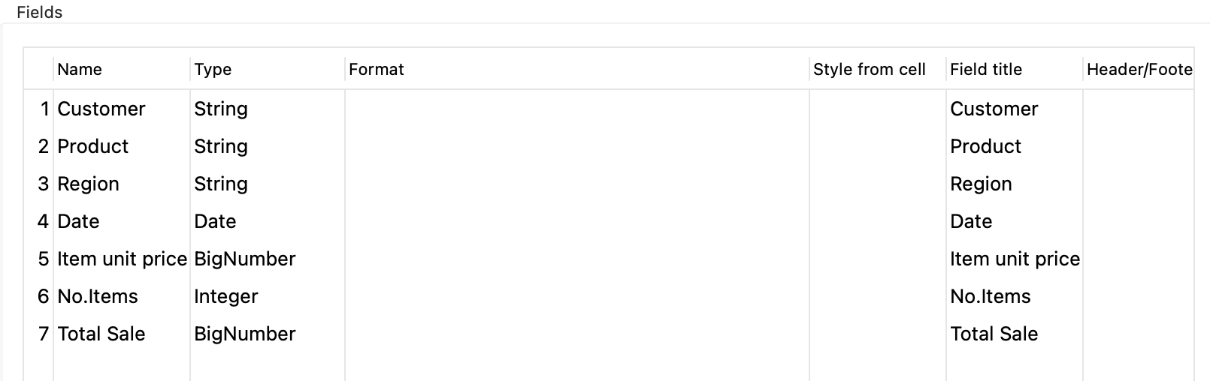

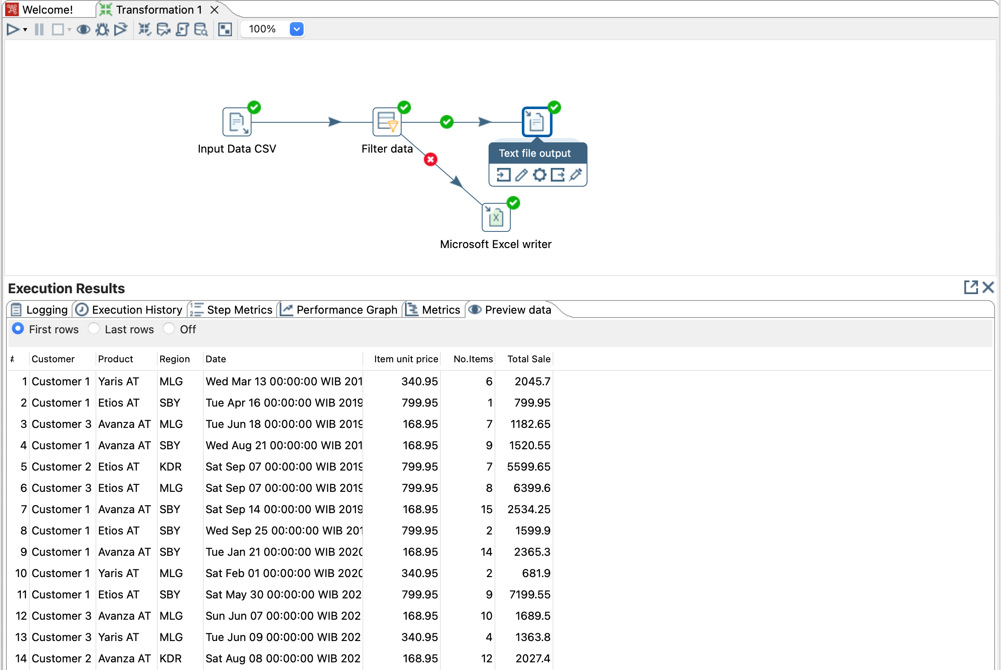

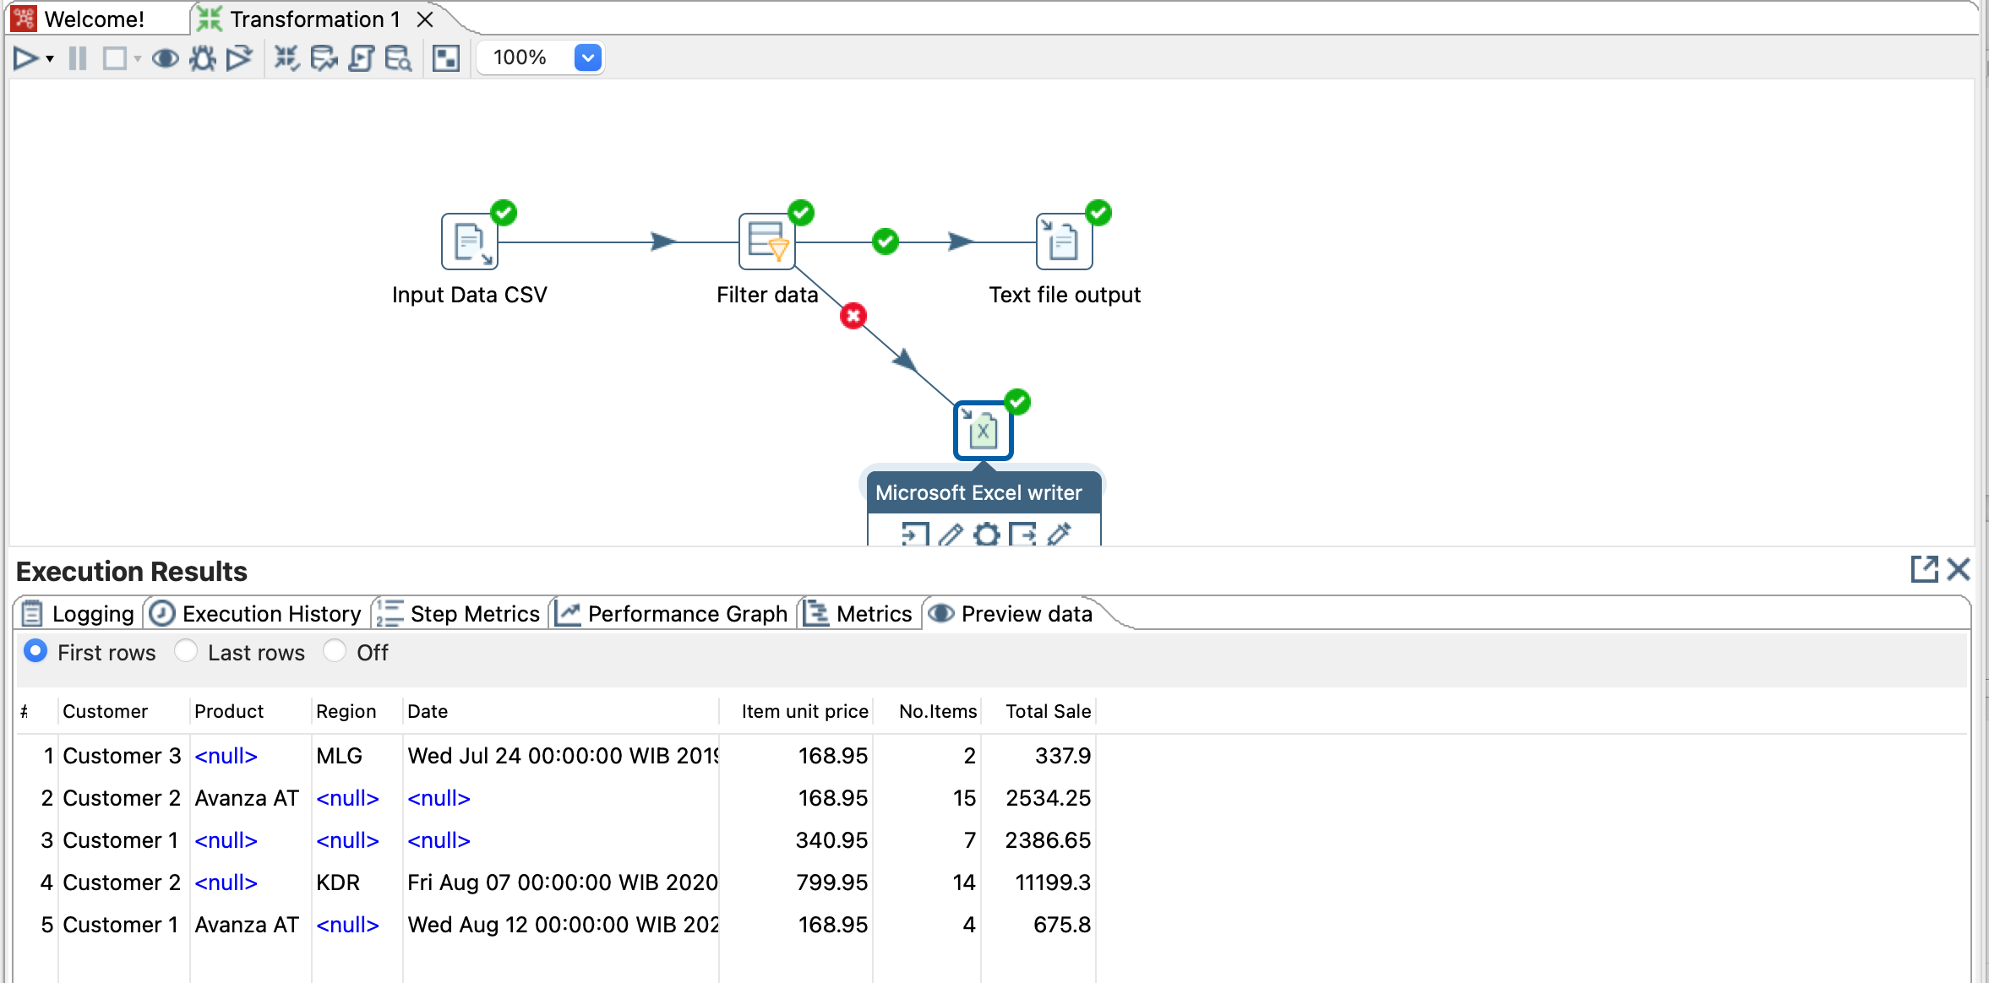

**TUGAS 3**

1. Apa perbedaan isi data output dilihat dari isi file csv dan file excel?

Jawab :

Csv adalah hasil extract diawal sebelum dilakukan transformasi data, lalu jika file excel adalah hasil dari proses penyaringan data

1. Jelaskan apa yang terjadi pada proses **Filter rows**!

Jawab :

Dimulai dari proses **input** yaitu menerima data, lalu dilakukan **proses** sesuai kondisi yang diinginkan, kemudian menghasilkan sebuah **ouput**

1. Berapa waktu yang dibutuhkan untuk melakukan eksekusi Extract Transfer Load data ini? Bandingkan dengan 3 teman yang lain, identifikasi pula spesifikaCsi perangkat yang digunakan (Processor, RAM, Storage, VGA, CPU ). bandingkan dalam bentuk tabel

|  |  |  |  |  |  |  |
| --- | --- | --- | --- | --- | --- | --- |
| Nama | Processor | Ram | Storage | VGA | CPU | Time |
| Fallujah | Apple M2 | 8 GB | 256 GB | Apple M2 | Apple M2 | 0.0s |
| Rizky | AMD Ryzen 3 7320U Radeon Graphics 2.40 GHz | 8 GB | 512 GB | AMD Radeon Graphics | AMD Ryzen 3 7320U Radeon Graphics | 0.2s |
| Daffa | AMD A9 9425 Radeon R5 | 8 GB | 1,2 TB | AMD Radeon (TM) R5 Graphics | AMD A9 9425 Radeon R5 | 0.12s |
| Husein | 12th Gen Intel Core I5 - 12460 | 8 GB | 521 GB | RTX 3050 | 12th Gen Intel Core I5 - 12460 | 0.1s |

**STUDI KASUS:**

Pak Pascanowo seorang ketua RW di Ibu Kota Nusabangsa (IKN). Terdapat 20 orang dari negara Konoha yang akan pindah dan berdomisili di IKN. Tata letak pemukiman pada IKN telah dikondisikan agar berkelompok disesuaikan dengan lokasi pekerjaannya agar akses terjangkau. Sebagai contoh, mahasiswa akan dikumpulkan dan berdomisili di wilayah edukasi yang akses dekat dengan kampus-kampus perguruan tinggi. Sedangkan dokter akan berdomisili dekat dengan rumah sakit atau layanan kesehatan dan PNS akan berdomisili dekat dengan perkantoran dan layanan publik. Selain itu, orang yang bukan dari ketiga kategori tersebut bebas memilih domisili atau tempat tinggalnya di IKN. Pak Pascanowo akan mendapatkan data dari pemerintah pusat tentang Masyarakat Konoha yang akan pindah ke IKN. darai data tersebut Pak Pascanowo akan membagi menjadi 4 kelompok,

**Data masyarakat berprofesi mahasiswa** akan diberikan ke Pak Emir Makarena selaku ketua RT wilayah pendidikan.

**Data masyarakat berprofesi PNS** akan diberikan ke Pak Yasana Laili selaku ketua RT wilayah pemerintahan

**Data masyarakat berprofesi Dokter** akan diberikan ke Pak Budi Pekerti selaku ketua RT wilayah kesehatan

data-data tersbut akan digunakan untuk analisa di masing-masing wilayah dan juga Dashboard untuk membantu mengambil keputusan.

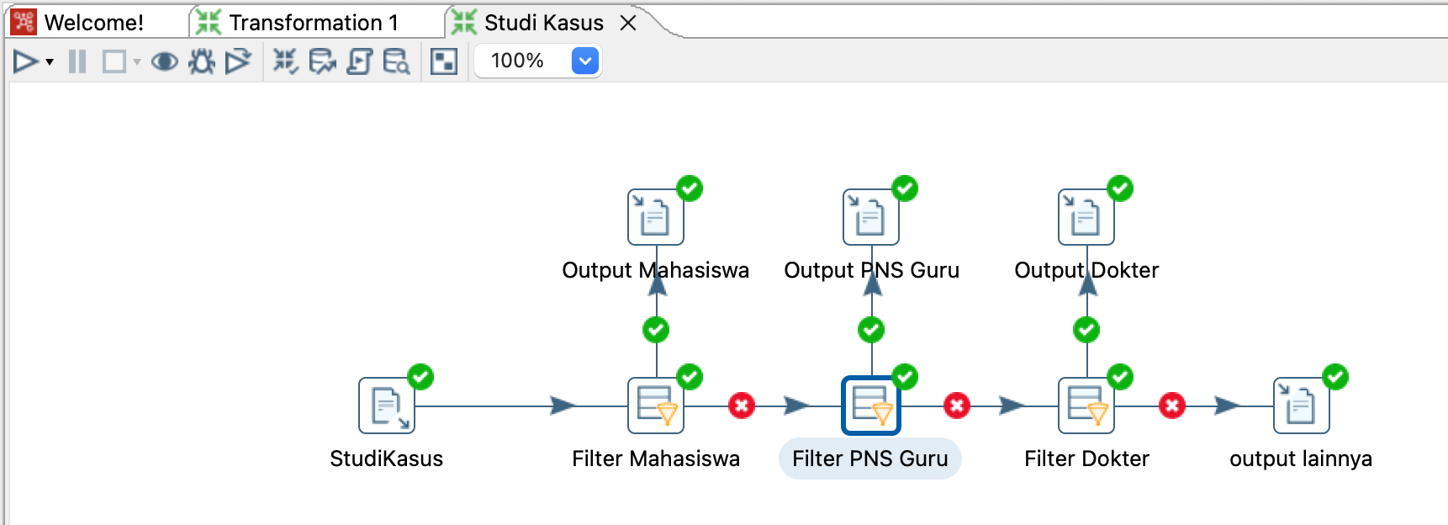

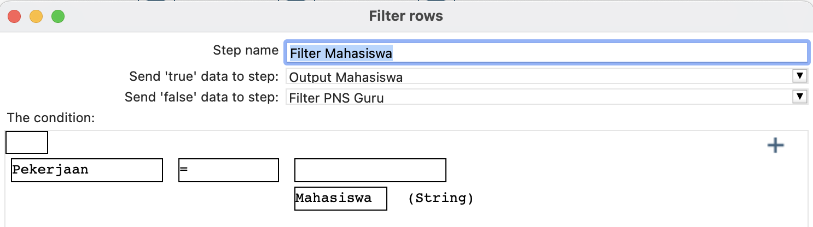

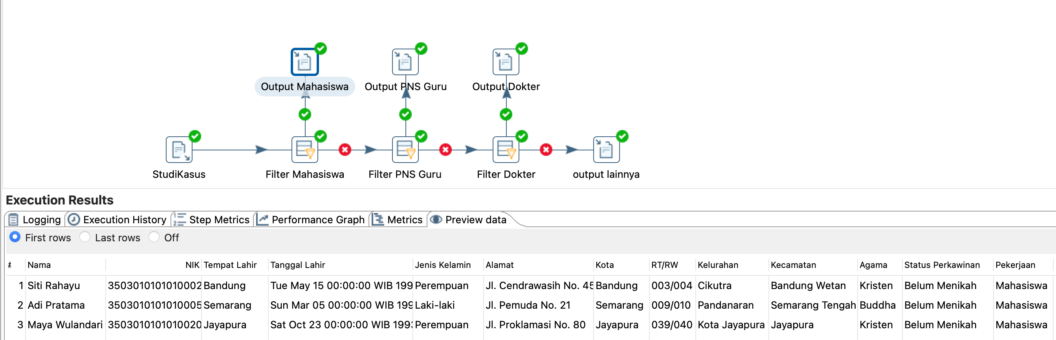

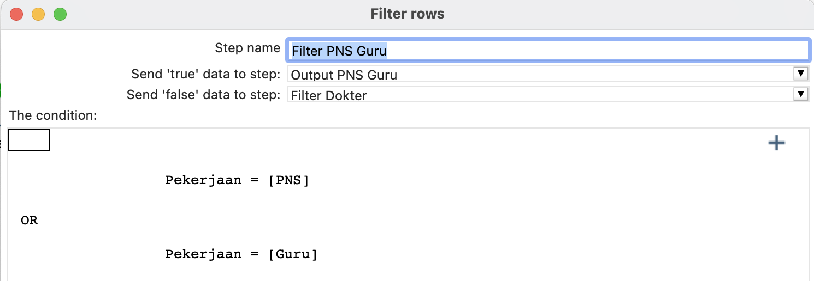

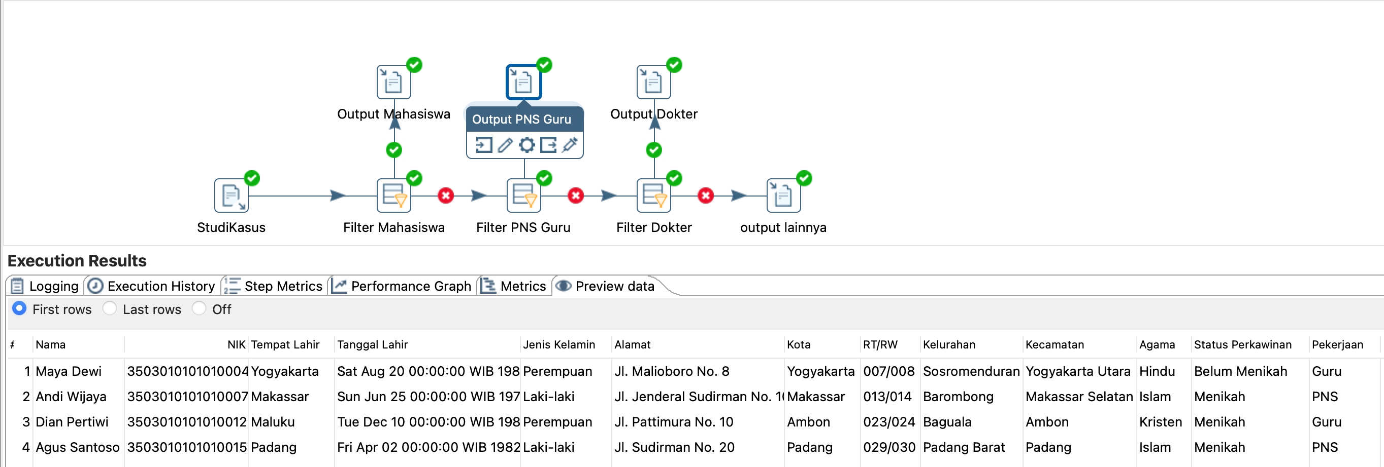

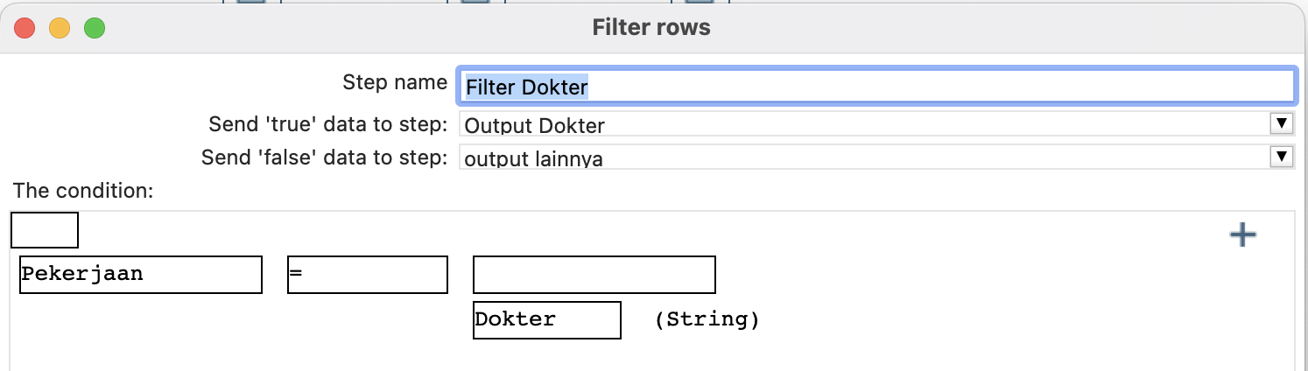

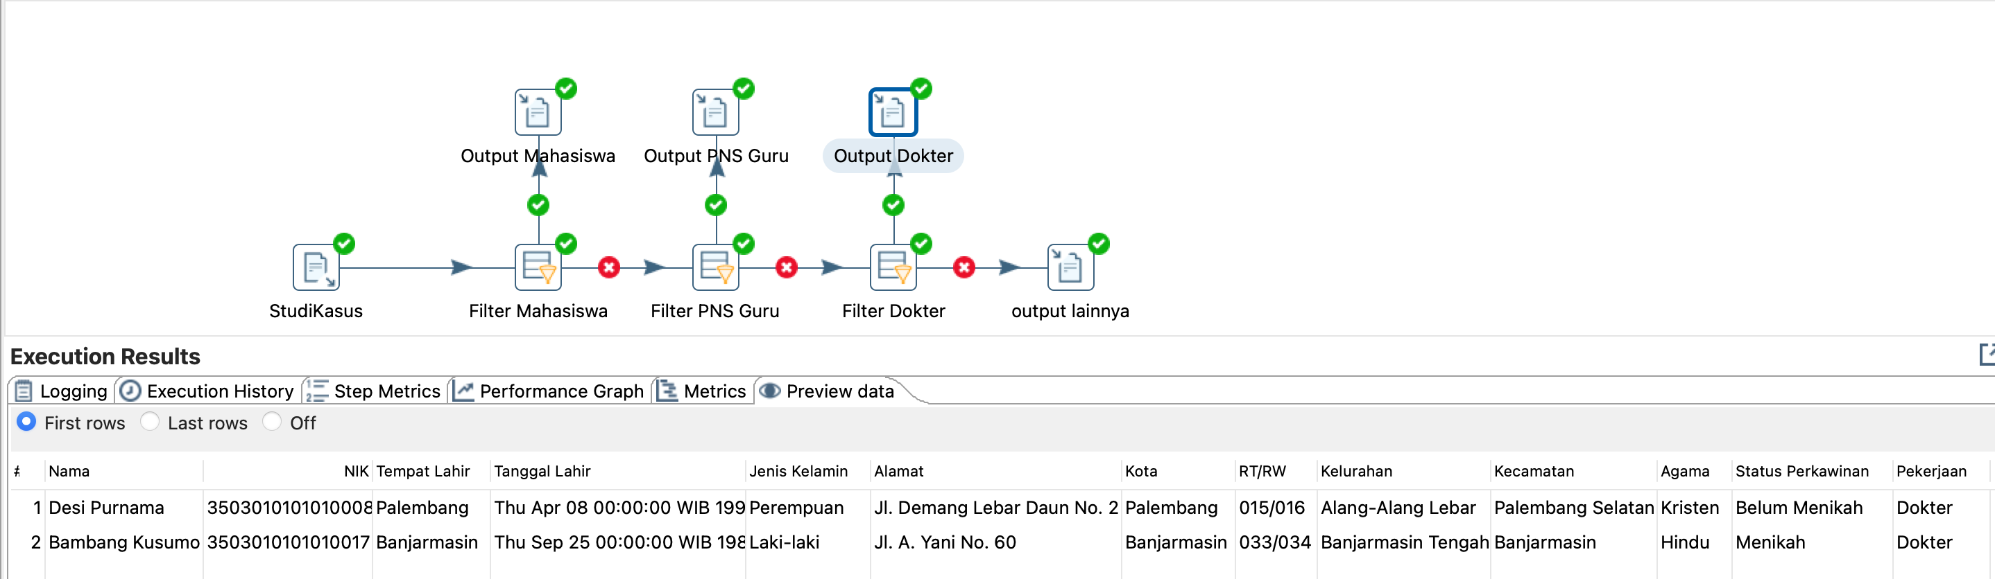

Output Lainnya

